第1课 远古时期的人类活动 知识清单
1、背时空观念：根据时间，在时间轴上写出对应的人类遗址名称：

距今约170万年 距今约160万年 距今约100万年 距今约70-20万年 距今约3万年

2、写出A、B、C、D、E对应的古人类遗址的名称
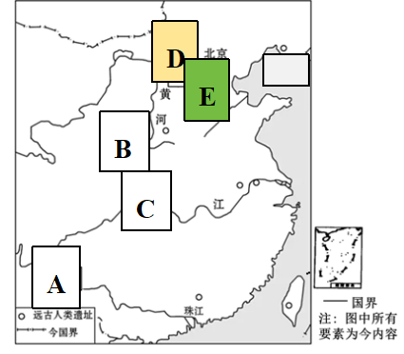
A:
B:
C:
D:
E:

3、什么是旧石器时代？以 方法制作石器的时代
4、我国境内有哪些具有代表性的早期人类？

5、我国境内目前己知最早的古人类之一是？
6、元谋人生活的时间、地点、地位？

郧县人、蓝田人发现地点分别是?

7、人和动物的本质区别是什么?研究远古人类历史的重要证据是？

8、迄今所知世界上内涵最丰富、材料最齐全的直立人遗址之一是什么遗址？发现的地点？

9、北京人周口店遗址的发现者是谁？

10、北京人生活的年代距今约多少年？处于什么时代? 使用何种类型的石器？

11、北京人使用的是天然火还是懂得人工取火？

12、北京人遗址的发现有何重要历史意义？

13、穿孔骨针、项链等装饰品是在哪一个古人类遗址中发现的？说明他们掌握了哪些技术？

14、山顶洞人使用何种类型工具？处于什么时代？他们的用火情况？山顶洞人的集体生活的特点？

